Ngày soạn  05/03/2024 | Ngày dạy | Lớp | Tiết
Ngày soạn  05/03/2024 | 16/03/2024 | 6E | 3,4

ÔN TẬP GIỮA KỲ II
Môn học: KHTN - Lớp: 6
Thời gian thực hiện: 02 tiết (103-104)

I. MỤC TIÊU.
1. Kiến thức.
- HS nhắc lại kiến thức đã học trong chủ đề 8
- Nhớ được nội dung đa dạng thế giới sống: Nguyên sinh vật, Nấm, Thực vật và Động vật, đặc điểm của từng giới.
- Trình bày được vai trò, tác hại của Nguyên sinh vật, Nấm, Thực vật và Động vật với tự nhiên và con người, vai trò của đa dạng sinh học, nguyên nhân, hậu quả của suy giảm da dạng sinh học và các biện pháp bảo vệ, phát triển đa dạng sinh học.
2. Năng lực.
2.1. Năng lực chung.
- Năng lực tự chủ và tự học: Tự lập sơ đồ tư duy hệ thống kiến thức đã học.
- Năng lực giao tiếp và hợp tác: Trao đổi nhóm để hoàn thiện sơ đồ tư duy.
- Năng lực giải quyết vấn đề và sáng tạo: Đưa ra các biện pháp bảo vệ, phát triển đa dạng sinh học.
2.2. Năng lực khoa học tự nhiên.
- Nhớ được đặc điểm của mỗi giới trong tự nhiên: Nguyên sinh vật, Nấm, Thực vật và Động vật.
- Trình bày được vai trò, tác hại của Nguyên sinh vật, Nấm, Thực vật và Động vật với tự nhiên và con người.
- Xác định được các biện pháp bảo vệ, phát triển đa dạng sinh học.
3. Phẩm chất.
Thông qua thực hiện bài học sẽ tạo điều kiện để học sinh:
- Chăm học chịu khó tìm tòi tài liệu để làm sơ đồ tư duy và đề cương ôn tập.
- Có trách nhiệm trong hoạt động nhóm, chủ động nhận và thực hiện nhiệm vụ.
- Trung thực, cẩn thận trong làm bài.
II. THIẾT BỊ DẠY HỌC VÀ HỌC LIỆU.
- Đề cương ôn tập.
- Bản đồ tư duy các kiến thức đã học.
III. TIẾN TRÌNH DẠY HỌC.
1. Hoạt động 1: Xác định vấn đề học tập: Tổng kết kiến thức đã học.
a) Mục tiêu: Giúp học sinh tự tổng hợp đước các kiến thức đã học.

b) Nội dung: Học sinh trình bày kiến thức đã học theo bản đồ tư duy đã chuẩn bị sẵn từ ở nhà.
c) Sản phẩm: Bản đồ tư duy từng chương.

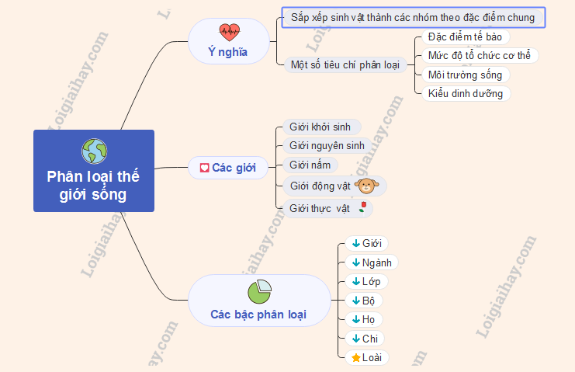
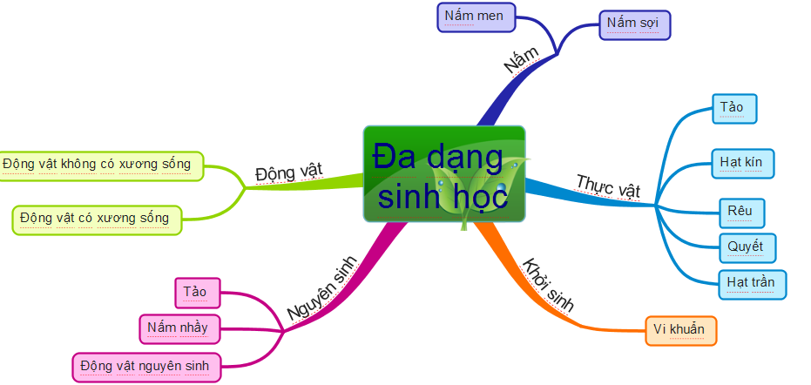
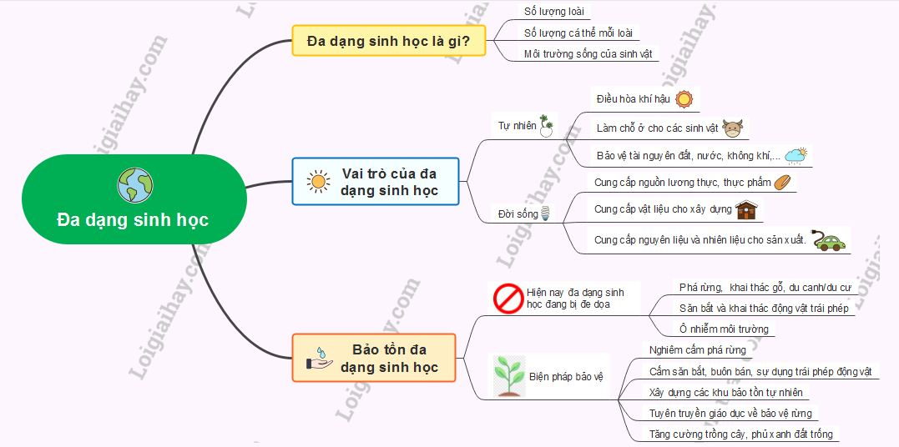

d) Tổ chức thực hiện.
- GV: giao việc cho HS tự tổng hợp các kiến thức đã học.
- GV: yêu cầu đại diện các nhóm lên trình bày bài chuẩn bị của nhóm mình.
- GV: Sửa sai cho HS, Chốt kiến thức cần nhớ.
- HS đại diện các nhóm lên trình bày sản phẩm. Nhận xét bài của nhóm bạn.
2. Hoạt động 2: Luyện tập.
a) Mục tiêu.
- HS trình bày được các kiến thức đã học theo bài.
b) Nội dung:
- HS trả lời các câu hỏi trắc nghiệm bằng cách giơ thẻ trắc nghiệm.
Câu 1: Đặc điểm nào dưới đây không phải của nấm?
A. Nấm là sinh vật nhân thực.
B. Tế bào nấm có chứa lục lạp để quang hợp.
C. Thành tế bào của nấm cấu tạo bằng chất kitin.
D. Nấm là sinh vật dị dưỡng, lấy thức ăn là các chất hữu cơ.
Câu 2: Nấm Rơm là loại nấm có màu
A. Tím B. Đỏ C. Xanh nhạt D. Trắng
Câu 3: Cơ quan sinh sản của Dương xỉ là bộ phận nào dưới đây?
A. Hạt B. Hoa C. Quả D. Bào tử
Câu 4: Rêu thường sống ở môi trường nào?
A. Môi trường có tuyết B. Môi trường khô hạn
C. Môi trường ẩm ướt D. Môi trường không khí.
Câu 5: Đại diện nào sau đây là của ngành ruột khoang?
A. Cá ngựa B. Sứa C. Giun đất D. Tôm hùm
Câu 6: Đại diện nào dưới đây thuộc lớp bò sát?
A. Cá cóc B. Cá ngựa C. Cá sấu D. Cá heo.
Câu 7: Loài chim nào dưới đây hoàn toàn không biết bay, thích nghi cao với đời sống bơi lội?
A. Chim bồ câu B. Chim cánh cụt C. Gà D. Vịt
Câu 8: Đại diện nào dưới đây thuộc lớp thú?
A. Cá cóc B. Cá ngựa C. Cá sấu D. Cá voi
Câu 9: Bệnh nào do nấm gây ra
A. Bệnh hắc nào B. Bệnh HIV C. Bệnh corona D. Bệnh đau mắt
Câu 10: Vì sao nói thực vật có vai trò bảo vệ đất và nguồn nước?
A. Thực vật có thân to ít bị đổ.
B. Tán cây cản bớt sức nước chảy do mưa lớn gây ra.
C. Thực vật có hệ rễ phát triển mạnh giữ đất, cản dòng chảy do mưa lớn gây ra, một phần nước mưa thấm dần xuống các lớp đất tạo thành nước ngầm.
D. Tán lá cản bớt ánh sáng và tốc độ gió.
Câu 11: Bạch tuộc và ốc sên có nhiều đặc điểm khác nhau nhưng đều được xếp chung vào ngành Thân mềm vì cả hai đều có đặc điểm nào dưới đây?
A. Có giá trị thực phẩm B. Có cơ thể mềm, không phân đốt
C. Có thể tiêu hóa thức ăn D. Di chuyển được
Câu 12: Thú được xếp vào nhóm động vật có xương sống vì
A. Có bộ xương trong, trong đó có xương sống ở dọc lưng.
B. Có bộ xương ngoài bằng chất kitin, các chân phân đốt, có khớp động.
C. Có bộ xương trong bằng chất xương, có bộ lông mao bao phủ.
D. Có khả năng lấy thức ăn từ các sinh vật khác.
Câu 13: Cây nào dưới đây không được xếp vào nhóm thực vật có hoa?
A. Cây dương xỉ B. Cây chuối C. Cây ngô D. Cây lúa
Câu 14: Trong các biện pháp giúp giảm thiểu ô nhiễm và điều hòa khí hậu, biện pháp khả thi, tiết kiệm và mang lại hiệu quả lâu dài nhất là
A. Ngừng sản xuất công nghiệp B. Trồng cây gây rừng
C. Xây dựng hệ thống xử lí chất thải D. Di dời các khu chế xuất lên vùng núi.
Câu 15: Đặc điểm thường gặp ở động vật sống trong môi trường đới lạnh là
A. Thường hoạt động vào ban đêm B. Chân cao, đệm thịt dày
C. Bộ lông dày chống rét D. Màu lông trắng hoặc xám.
Câu 16: Tại sao nói rừng là lá phổi xanh của Trái Đất?
(1) Cây xanh quang hợp sử dụng khí carbon dioxide và thải ra khí oxigen vào không khí giúp con người hô hấp.
(2) Lá cây xanh có tác dụng cản bụi, diệt vi khuẩn và giảm ô nhiễm môi trường.
(3) Cây xanh hô hấp lấy khí oxygen và thải khí carbon dioxide.
Các phát biểu đúng là:
A. (1), (2), (3). B. (2), (3). C. (1), (2). D. (1), (3).

c) Sản phẩm: Đáp án của HS
Câu | 1 | 2 | 3 | 4 | 5 | 6 | 7 | 8 | 9
Đáp án | B | D | D | C | B | C | B | D | A
Câu | 10 | 11 | 12 | 13 | 14 | 15 | 16
Đáp án | C | B | A | A | B | C | C

d) Tổ chức thực hiện.
- Giao nhiệm vụ học tập:
+ GV chiếu các câu hỏi trắc nghiệm theo các mức độ nhận biết, thông hiểu, vận dụng và yêu cầu HS giơ đáp án trắc nghiệm
+ GV yêu cầu HS giải thích lí do chọn đáp án ở một số câu hỏi để khắc sâu kiến thức cho HS.
- Thực hiện nhiệm vụ:
+ HS tự lập trả lời câu hỏi của GV bằng cách giơ thẻ trắc nghiệm.
+ Giải thích lí do chọn đáp án nếu GV yêu cầu.
- Kết luận: GV khắc sâu lại một số kiến thức cần nhớ.
3. Hoạt động 3: Vận dụng.
a) Mục tiêu.
- Phát triển năng lực tự học, năng lực thực tiễn về nội dung bảo vệ đa dạng sinh học.
- Đưa ra được biện pháp khai thác, sử dụng đa dạng sinh học hiệu quả và bảo đảm sự phát triển bền vững.
b) Nội dung: HS trình bày được sự cần thiết của đa dạng sinh học.
Bài 1. Ở địa phương em có những hoạt động của con người có nguy cơ gây giảm đa dang sinh học. Nêu các biệp pháp mà em và gia đình đã phối hợp cùng cộng đồng nơi em sống để bảo vệ và phát triển sự đa dạng sinh học.
c) Sản phẩm.
- Bài làm của HS.
Những hoạt động của con người có nguy cơ gây giảm đa dang sinh học:
+ đốt phá đồi cây, vườn quốc gia
+ khai thác sinh vật quá mức
+ xây dựng khu công nghiệp, đô thị vượt quá qui hoạch
+ lam dụng thuốc bảo vệ thwucj vật, thuốc diệt cỏ, phân bón hóa học
+ Xả rác và chất thải gây ô nhiễm môi trường.
Các biện pháp bảo vệ đa dạng sinh học:
+ Trồng vả bảo vệ rừng cây, đồi cây
+ Bảo vệ vườn quốc gia, khu bảo tồn thiên nhiên
+ Ngăn chặn, tố cáo việc khai thác, mua bán, tiêu thụ các sản phẩm từ cá loài động thực vật quí hiếm
+ Sử dụng, khai thác hợp lí nguồn tài nguyên đất, nước, sinh vật
+ Tuyên truyền, phổ biến, vận động mọi ngưởi cùng tham gia bảo vệ
d) Tổ chức thực hiện:
- HS trình bày bài tập theo yêu cầu của GV.
- Giao cho học sinh thực hiện ngoài giờ học trên lớp và nộp sản phẩm vào tiết sau.

